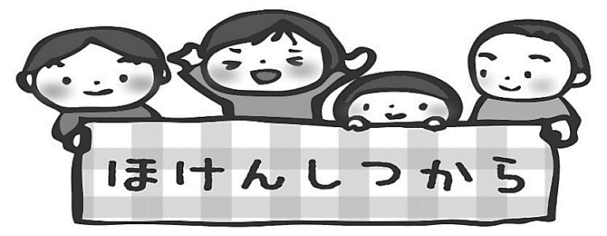



令和５年８月２８日

高木小学校

文：岩﨑　愛

　みがわり、２のスタートです！おみの、とのエネルギーはできましたか？がまってすぐのこのは、のれもありをくずしやすくなります。しいをして、をととのえていきましょう！

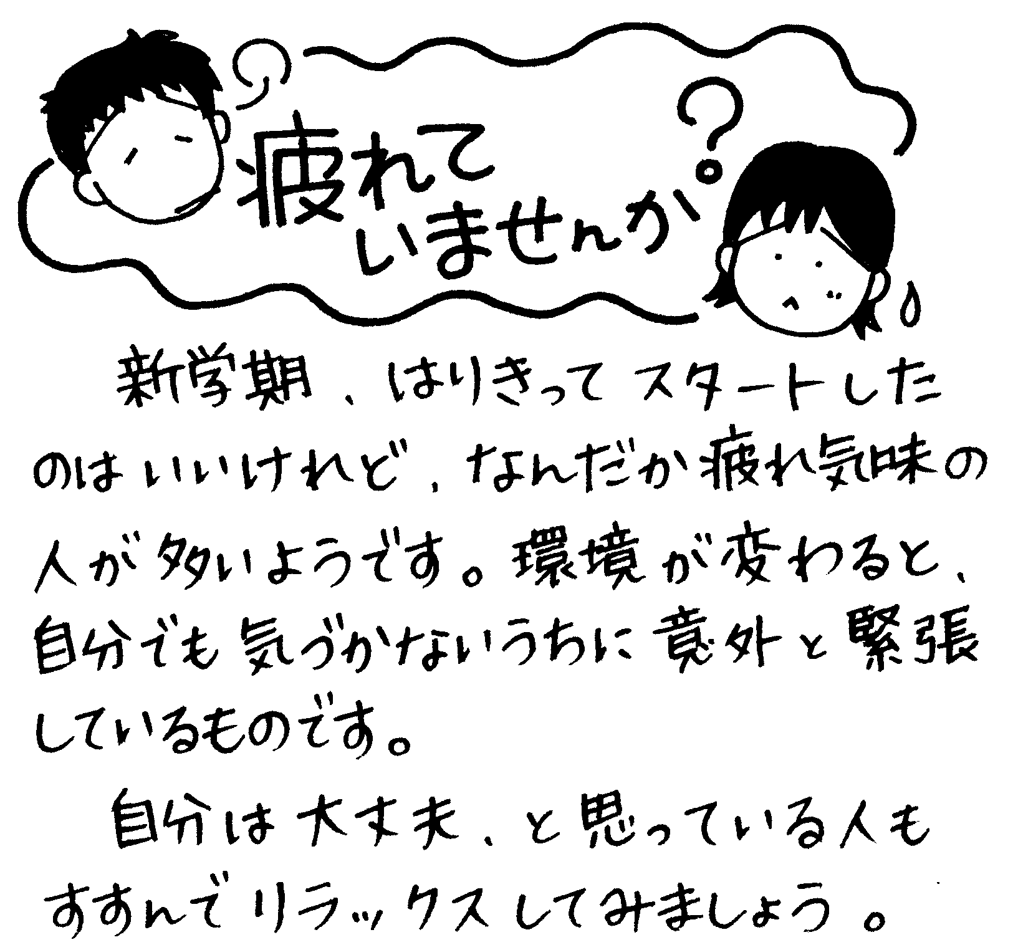

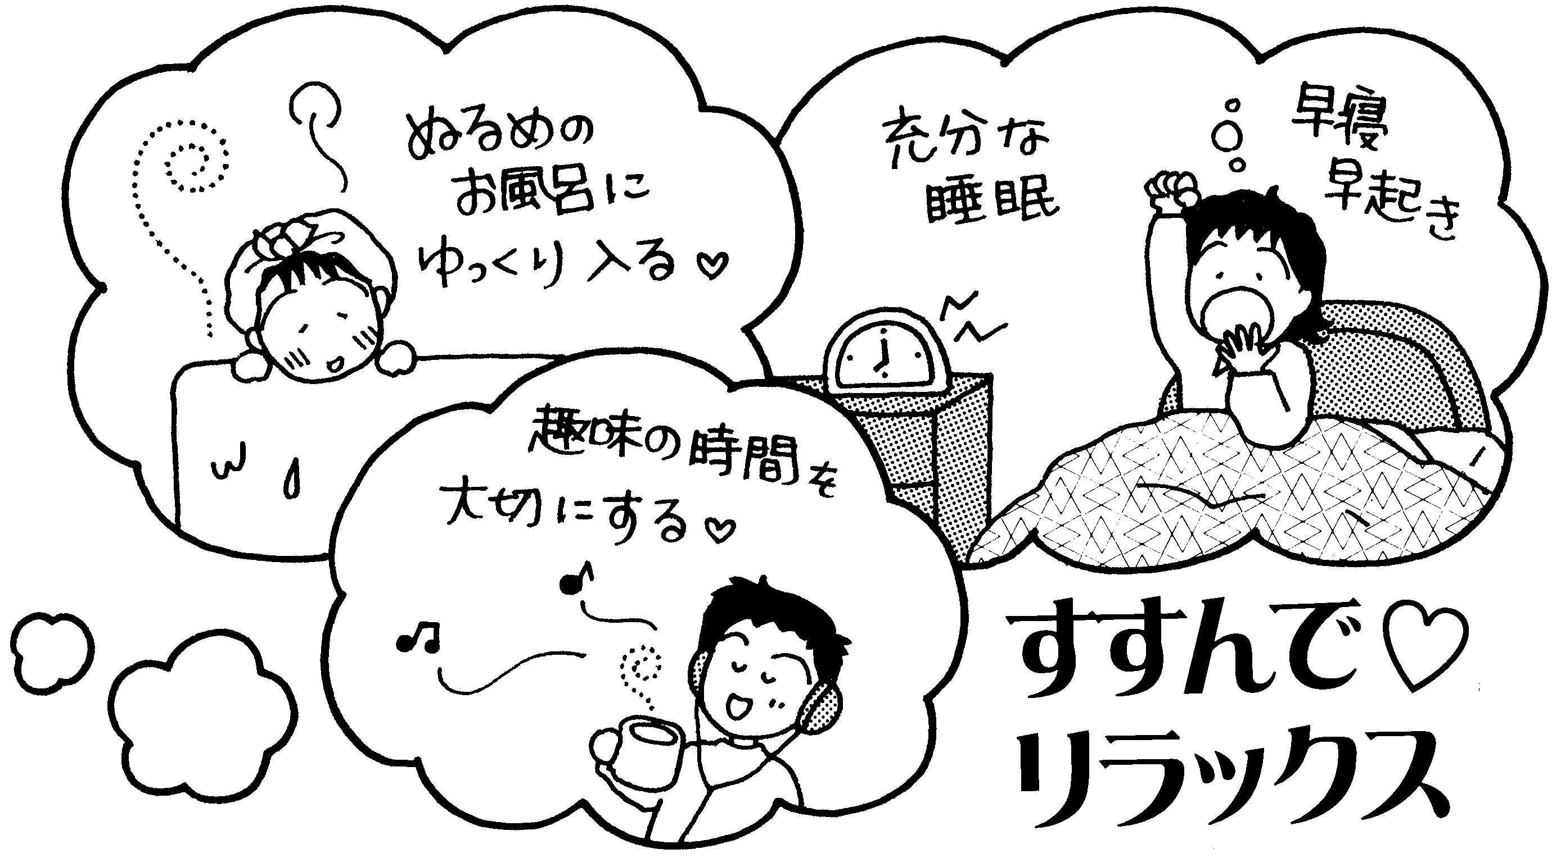

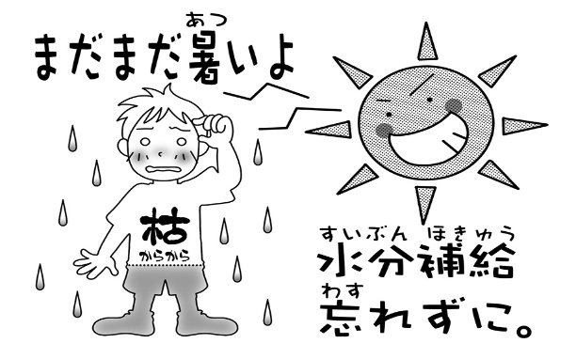

はじめの１～２がカギ！

**『みなおし』**

のペースにしでもくれるよう

おうちでもりんでみましょう！

みあけの

リズムチャレンジ

□のはねるにすませる

□いつもより１０くおきる

□、かならずトイレタイムをつくる

□いつもより１０くねる

の 　です。

からし、８から

またでおになります。

どうぞよろしくおいします！

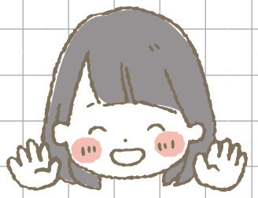

はじめの１～２が！

**『みなおし』**

のペースにしでもくれるよう

おうちでもりんでみましょう！

みあけの

リズムチャレンジ

□のはねるにすませる

□いつもより１０くおきる

□、かならずトイレタイムをつくる

□いつもより１０くねる

http://free-line-design.com/b/b_simple_128/png/b_simple_128_0L.png

保護者の方への保健だより

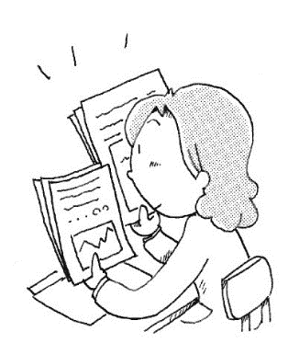

こんな時はお知らせください

お子さんの体調について

★**夏休み中の大きな怪我や病気**

★**新たにアレルギー症状が出た時**（分かっている場合は、原因も）

★**健康面での心配事や不安なこと**（遠慮なくお知らせください）

変更点

★**緊急連絡先**

★**かかりつけの医療機関**

緊急時に必要な情報ですので

変更後は必ずご連絡ください。



必要な受診や治療は済みましたか？

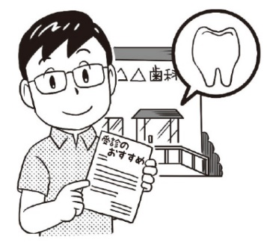

夏休みに目、耳、歯などの治療が済んだ人は、受診結果報告書の提出をお願いします。紙をなくされた方は保健室までお知らせください。まだの場合も、早めの受診・治療をお願いします。

はじめの１～２が！

**『みなおし』**

のペースにしでもくれるよう

おうちでもりんでみましょう！

みあけの

リズムチャレンジ

□のはねるにすませる

□いつもより１０くおきる

□、かならずトイレタイムをつくる

□いつもより１０くねる



準備の確認・声かけをお願いします

ハンカチ・ティッシュなど、準備物の確認やお子さんへの声かけをお願いします。（新学期は特に忘れやすいです。）また、うっかりしやすいのが手足の爪です。伸びたままでいると衛生面・安全面の心配があります。学校でも声をかけますが、おうちでも気にかけていただけると有難いです。

